Частное профессиональное образовательное учреждение
Тюменского областного союза потребительских обществ
«Тюменский колледж экономики, управления и права»
(ЧПОУ ТОСПО «ТюмКЭУП»)

Разработка учебного занятия

Дисциплина: Гражданское право

Специальность СПО: 40.02.01 Право и организация социального обеспечения

Тема методической разработки: Права покупателя по договору розничной купли-продажи

Продолжительность учебного занятия: 50 мин

Преподаватель: Сарпова Ольга Александровна

Цель учебного занятия:
- Для преподавателя: реализация элементов компетентностно-деятельностного подхода к формированию знаний и практических навыков в решении проблемных ситуаций по реализации прав покупателей в рамках договора розничной купли-продажи
- Для студента: формирование знаний и практических навыков в решении проблемных ситуаций по реализации прав покупателей в рамках договора розничной купли-продажи
Задачи:
Образовательные:
- изучить содержание ст. ст. 492, 502-503 § 2 главы 30 Гражданского кодекса РФ (далее – ГК РФ);
- выявить основные права покупателя при приобретении качественного и некачественного товара;
- стремиться к выработке навыка работы с ГК РФ при разрешении проблемных ситуаций, складывающихся при покупке товаров;
- ознакомиться с другими нормативно-правовыми актами, регламентирующими договор розничной купли-продажи;
- сформировать понятия, являющиеся основной для развития профессиональных компетенций, предусмотренных ФГОС СПО по специальности 40.02.01.
Развивающие:
- развивать умения и навыки применения гражданского законодательства при разрешении практических ситуаций с использованием информационных и справочных правовых систем;
- развивать наблюдательность и внимание;
- способствовать формированию общих и профессиональных компетенций;
- развивать у будущих специалистов умение решать проблемные задачи;
- развивать интерес к будущей профессии.

Воспитательная:
- создать условия для понимания возможностей применения прав покупателей;
- способствовать развитию умения отстаивать свою точку зрения, обосновывая ее нормами права;
- повышать уровень правовых знаний студентов с целью применения их в профессиональной деятельности;
- содействовать воспитанию культуры общения, потребности в самовоспитании и самообразовании.
Формы организации учебной деятельности:
1. Групповая.
2. Индивидуальная.
Таблица 1
Результаты обучения на учебном занятии

Результат обучения |  | Показатели результата
Знания
З.1 | Знает нормативно-правовые акты, регламентирующие розничную куплю-продажу | Приводит примеры нормативно-правовых актов, регламентирующих розничную куплю-продажу
З.2 | Знает правовую терминологию по изучаемой теме  Знает права покупателя при обмене или замене товара | Применяет правовую терминологию при ответах на вопросы и решении ситуационных задач  Верно оценивает и применяет основания обмена или замены товара в конкретной ситуации
Умения
У.1 | Умеет применять на практике нормативные правовые акты при разрешении практических ситуаций | Называет нормативно-правовые акты. Находит соответствующие разделы и статьи ГК РФ
У.2 | Логично, грамотно излагает и обосновывает свою точку зрения по гражданско-правовой тематике | Четко формулирует выводы по ситуации, обосновывая их соответствующими нормами права
Таблица 2

Формируемые на учебном занятии
общие и профессиональные компетенции

Результаты  (освоенные общие компетенции) |  | Основные показатели оценки результата
ОК.2 | Организовывает собственную деятельность, выбирать типовые методы и способы выполнения профессиональных задач, оценивать их эффективность и качество | выполняет виды работ, предлагаемых преподавателем;  использует общие приемы при решении ситуационных задач, формулирует выводы;  проводит самооценку выполненной работы
ОК.4 | Осуществляет поиск и использует информацию, необходимую для эффективного выполнения профессиональных задач, профессионального и личностного развития | находит информацию в нормативно-правовом акте в соответствии с заданной ситуацией
ОК 5 | Использует информационно-коммуникационные технологии в профессиональной деятельности | осуществляет поиск информации с использованием справочно-правовой системы Консультант Плюс;  осуществляет общение с преподавателем через электронную почту, личный сайт и социальные сети (отправка выполненного домашнего задания)
ОК.9 | Ориентируется в условиях постоянного изменения правовой базы | при поиске и формулировании решения ситуации руководствуется действующим законодательством
ОК. 11 | Соблюдает деловой этикет, культуру и психологические основы общения, нормы и правила поведения. | проявляет навыки межличностного общения;  умеет слушать собеседников;  проявляет доброжелательность;  положительно реагирует на вклад коллег в работу команды;  владеет приемами ведения диалога, монолога;  знает правила публичного выступления и речевой аргументации позиции.
ПК. 1.1 | Осуществляет профессиональное толкование нормативных правовых актов для реализации прав граждан в сфере пенсионного обеспечения и социальной защиты | определяет нормативно-правовые акты, регулирующие права потребителей при заключении соответствующих гражданско-правовых договоров;  осуществляет буквальное и системное толкование норм ГК РФ и других нормативно-правовых актов;  выбирает норму права, необходимую к применению в конкретной ситуации

Таблица 3

Межпредметные связи учебной дисциплины
с другими дисциплинами, междисциплинарными курсами
основной профессиональной образовательной программы
по специальности

Наименова-ние дисциплины | Раздел, тема дисциплины, МДК по междпредметной связи | Результат обучения | Показатель обучения
ЕН.02. Информатика | Раздел 2.  Прикладные программы общего назначения для обработки текстовой информации  Тема 2.1 Прикладные программы для обработки текстовой информации | уметь:  использовать базовые системные программные продукты;  использовать прикладное программное обеспечение общего назначения для обработки текстовой, графической, числовой информации | использует прикладное программное обеспечение общего назначения для обработки текстовой информации
ОП.13.  Документа-ционное обеспечение управления | Раздел 1. Документирование управленческой деятельности  Тема 1.2. Унификация и стандартизация управленческих документов. Требования ГОСТ  Р 6.30-2003 к оформлению ОРД | уметь:  оформлять организационно-распорядительные документы в соответствии с действующим ГОСТом | оформляет  документы в соответствии с установленными требованиями
ОП.14.  Информаци-онные технологии в профессиона-льной деятельности | Раздел 2. Назначение, возможности, структура, принцип работы информационных справочно-правовых систем  Тема 6. Поиск документов с помощью различных поисковых инструментов СПС Консультант Плюс | уметь:  использовать программное обеспечение в профессиональной деятельности;  работать с информационными справочно-правовыми системами | использует программное в профессиональной деятельности;  работает с информационными справочными правовыми системами

Тип учебного занятия: изучение нового материала.

Вид учебного занятия: комбинированное.

Таблица 4

Методы обучения, используемые на учебном занятии

По источникам получения знаний | Словесные: беседа, объяснение, самостоятельное чтение.  Наглядные: схемы, физкультминутка.  Практические: решение ситуационных задач.
По характеру познавательной деятельности и усвоению содержания образования | Исследовательский,  эвристический,  метод проблемного изложения
По степени самостоятельности | Учебная деятельность под руководством преподавателя;  групповая деятельность;  самостоятельная работа внутри групп;  взаимооценка деятельности на учебном занятии

Приемы обучения:
- ответы на поставленные вопросы;
- обсуждение проблемных ситуаций, с которыми сталкивались студенты в реальной жизни в соответствии с темой учебного занятия;
- работа с дидактическими материалами (навигатор по созданию электронного конспекта, карточки с ситуациями);
- индивидуальная работа, работа в группах;
- решение практических ситуаций;
- рефлексия.

Методическое обеспечение:
методическая разработка учебного занятия;
справочная правовая система «Консультант Плюс. Высшая школа» (далее – СПС Консультант Плюс).
Средства обучения: персональные компьютеры с лицензионным программным обеспечением, диск СПС Консультант Плюс, навигатор по созданию электронного конспекта, карточки с ситуациями, цветные стикеры, мультимедиапроектор, экран.
Нормативно-правовая документация:
1. Гражданский кодекс Российской Федерации (часть вторая) от 26.01.1996 № 14-ФЗ (ред. от 29.06.2015) (с изм. и доп., вступ. в силу с 01.07.2015).
2. Закон РФ от 07.02.1992 N 2300-1(ред. от 13.07.2015) «О защите прав потребителей».
3. Постановление Правительства РФ от 10.11.2011 № 924 «Об утверждении перечня технически сложных товаров».
Основная литература:
1. Гомола А.И. Гражданское право. Учебное пособие. - М.: Мастерство, 2012;
2. Гражданское право. Практикум / под ред. Егорова Н.Д. - М.: Проспект, 2011;
Дополнительная литература:
1. Колпин, А.Г. Гражданское право: учебник / А.Г.Колпин. - М.: Норма, 2012. - 310 с.
2. Сергеев, А.П., Толстой, Ю.К. Гражданское право. Учебник. Часть 2. – М.: Проспект, 2012 – 765 с.

Таблица 5
Структура учебного занятия

Этап занятия | Время этапа, мин | Задачи | Результаты | Приемы | Средства | Деятельность преподавателя | Деятельность обучающихся | Форма и метод контроля
1. Организационный | 2 | Организовать студентов, настроить их на дальнейшую деятельность | Знакомство с преподавателем | Беседа | Слово | Приветствует обучающихся, представляется. Создает эмоциональный настрой на работу | Приветствуют преподавателя, настраиваются на работу | Визуальный контроль и анализ готовности к работе обучающихся
 |  | Объяснить порядок работы на уроке | Студенты ознакомлены с порядком деятельности на занятии | Беседа | Слово | Сообщает порядок и регламент работы на занятии | Слушают преподавателя | Проверка готовности студентов к работе, отсутствие организационных вопросов
 |  | Напомнить основные положения инструкции по технике безопасности и правилам работы в компьютерном классе | Знают правила работы в компьютерном классе | Наводящие вопросы | Слово | Задает студентам вопросы на знание инструкции | Отвечают на вопросы, воспроизводят основные положения инструкции | Проверка готовности студентов к работе на компьютере
2. Целеполагание  Определение темы, постановка целей и задач | 3 | Создать мотивационную ситуацию для формулировки темы, определения цели и постановки задач обучающимися | Ответы на вспомогательные вопросы для определения темы, цели, задач урока | Беседа | Слово | Формулирует ситуацию, задает к ней наводящие вопросы | Отвечают на вопросы | Сравнение соответствия ответов студентов прогнозируемым ответам, запланированным преподавателем
 |  |  | Студенты формулируют тему, цель и задачи урока | Наводящие вопросы | Слово, экран | Используя жизненный опыт студентов, наталкивает их на формулировку темы, постановку цели и задач | Формулируют тему занятия, цель и задачи | Сравнение соответствия сформулированных студентами вариантов темы, цели и задач
3. Изучение нового материала | 11 | Научить студентов поиску информации в СПС Консультант Плюс и перенесению ее в документ MS Word (doc) | Создание на компьютере электронного конспекта | Выполне-ние алгоритма действий, указанных на бумажном носителе | Навигатор экран | Выдает навигатор (Приложение 1) по созданию электронного конспекта. Поясняет начало работы, помогает в ходе выполнения задания. Оценивает работу студентов цветными стикерами  Демонстрирует на экране итоговый вариант документа (Приложение 5). | Совершают в соответствии с навигатором действия с 1 по 15 по созданию на компьютере  электронного конспекта | Визуальный контроль за действиями студентов по созданию электронного конспекта
 | 12 | Выработать навык работы с ГК РФ и другими нормативными актами при разрешении проблемных вопросов, ситуаций. Научить анализировать нормы права, кратко (схематично) излагать их | Студенты выявили особенность розничной купли-продажи, изучили правила обмена товаров и выявили ошибки в утверждениях. Развили навык применения ГК РФ при разрешении конкретных ситуаций | Беседа, найди ошибку, решение и обсуждение проблем-ных ситуаций, формулиро-вание тезисов | Слово, экран, утвержде-ния, цветные стикеры | Предлагает студенту вслух прочитать п. 1 ст. 492 ГК РФ из конспекта. Задает вопросы об особенностях розничной купли-продажи | Слушают студента, совместно с преподавателем анализируют понятие, отвечают на вопросы | Корректировка формулировок. Проверка соответствия решения ситуации  нормам ГК РФ
 |  |  |  |  |  | Устанавливает время на прочтение ст. 502 ГК РФ | Читают статью
 |  |  |  |  |  | Предлагает проверить правильность утверждений, демонстрируемых на экране | Находят ошибки в предложенных утверждениях
 |  |  |  |  |  | Делит студентов на группы по 3-4 человека для составления ситуаций и нормативного обоснования их решения. Выслушивает и предлагает оценить правильность и корректность решения ситуаций. Цветными стикерами оценивает лучших по мнению студентов | Составляют ситуации и формулируют их решение на основе положений ст. 502 ГК РФ. Выбирают из своего состава спикера, озвучивающего ситуацию от группы. Оценивают решения ситуаций другими группами
 |  |  |  |  |  | Предлагает выделить основные положения из изученного материала для включения в Памятку покупателя. Спрашивает варианты записей, внесенных студентами в Памятку покупателя | Выделяют основные положения для Памятки покупателя и записывают их в бланк (Приложение 2)
4. Физкульт-  минутка | 2 | Снять умственное напряжение студентов путем переключения на другой двигательный вид деятельности | Студенты переключились на другой вид деятельности, готовы к продолжению работы | Повторение упражнения за преподавателем | Слово, жесты, движения | Объясняет порядок деятельности студентов и руководит процессом | Выполняют упражнения | Наблюдение за активностью и правильностью выполнения
5. Изучение и закрепление нового материала | 12 | Закрепить навык работы с ГК РФ и другими нормативными актами при разрешении проблемных вопросов, ситуаций | Студенты изучили права покупателя в случае продажи ему товара ненадлежащего качества, правильно ответили на заданные вопросы и решили ситуации, сославшись на норму права | Вопрос из зала (Приложе-ние 3). Решение практических ситуаций | Экран, листы для записи вопросов с извлече-нием из ГК РФ, карточки с ситуаци-ями, цветные стикеры | Предлагает ознакомиться с содержанием ст.503 ГК РФ и ответить на вопросы, предложенные гостями, присутствующими на занятии. Оценивает ответы | Читают ст. 503 ГК РФ, отвечают на вопросы | Проверка соответствия ответов и решения ситуации  нормам ГК РФ
 |  |  |  |  |  | Делит студентов на 2 группы, каждой из которых дает карточки с ситуацией (Приложение 4). Оценивает ответы | Решают совместно ситуацию, ее обоснование нормами права, выбирают от команды спикера, озвучивающего решение
 |  |  |  |  |  | Предлагает выделить основные положения для включения в Памятку покупателя. | Выделяют основные положения для Памятки покупателя и записывают их
6. Рефлексия | 3 | Обобщить полученные знания, выявить потребность в изучении законодательства | Студенты понимают необходимость углубления изучения прав потребителей | Беседа | Слово | Совместно со студентами анализирует Памятку покупателя (Приложение 2) | Устно анализируют составленную Памятку покупателя | Проверка соответствия решения ситуации  нормам ГК РФ
 |  |  |  |  |  | Возвращается к проблемной ситуации, сформулированной в начале занятия, задает вопросы | Дают рекомендации, обоснованные нормами права, отвечают на вопросы
7. Домашнее задание | 1 | Закрепить полученные знания, увидеть в реальной жизни практическое применение прав покупателя | Студенты внесли записи в электронный конспект | Работа с текстом | Экран, навигатор | Предлагает выполнить по навигатору задание 16 | Вносят запись о домашнем задании в электронный конспект | Визуальный контроль за действиями студентов
8. Подведение итогов, оценивание | 2 | Оценить эмоциональное состояние и достигнутый результат занятия | Удовлетворение от прошедшего занятия | Беседа | Слово, цветные стикеры | Подводит итог занятия, выставляет оценки.  Благодарит студентов за работу и прощается | Слушают, высказывают свое мнение, пожелания | Оценка достигнутого результата
 | 2 | Дать оценку работы студентов | Оценки студентов |  |  |  | Считают стикеры | Визуальный контроль

Приложение 1
Навигатор по созданию электронного конспекта
с использованием СПС Консультант Плюс

1. Создать на рабочем столе компьютера документ
в формате MS Word (doc)
2. Дать название документа – своя фамилия
3. Открыть файл курсором мыши
4. Установить параметры шрифта
Шрифт – Тimes New Romans, размер – 14
5. Написать тему занятия
6. Установить курсор на следующую строку
клавишей «Enter»
7. Открыть СПС Консультант Плюс
8. На стартовой странице в разделе «Кодексы» найти «Гражданский кодекс»
и выбрать курсором мыши «Часть 2»

9. В правом столбце выбрать «Оглавление»
10. Раскрыть «+» «Глава 30»
11. Выбрать «§ 2. Розничная купля-продажа»

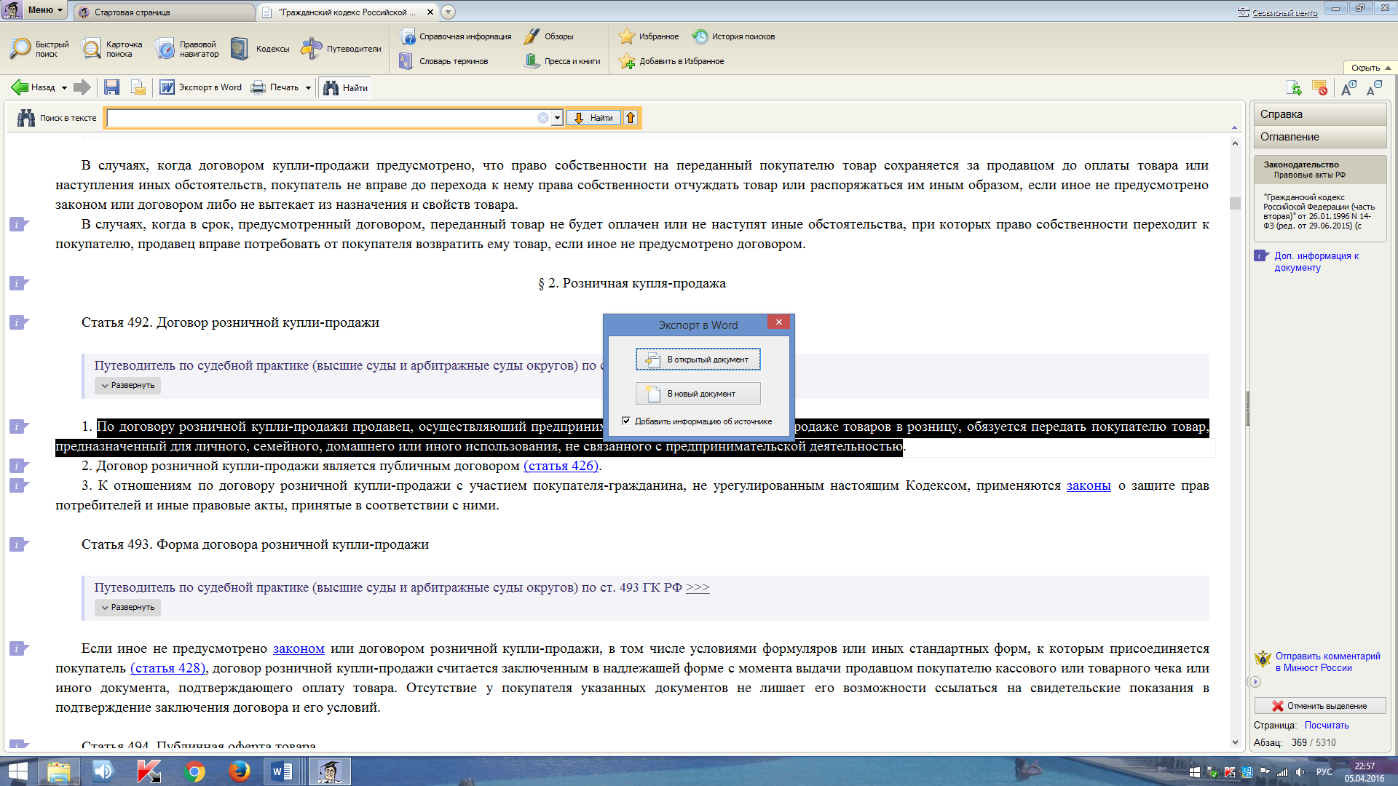
12. Из п. 1 ст. 492 ГК РФ выделить понятие
договора розничной купли-продажи
- нажать клавишу «Экспорт в Word»
- выбрать клавишу «Открытый документ»
13. В правом столбце выбрать «Оглавление»
14. Раскрыть «+» «Глава 30»,
«+» «§ 2. Розничная купля-продажа»
15. Выделить ст. ст. 502 – 503 ГК РФ
- нажать клавишу «Экспорт в Word»
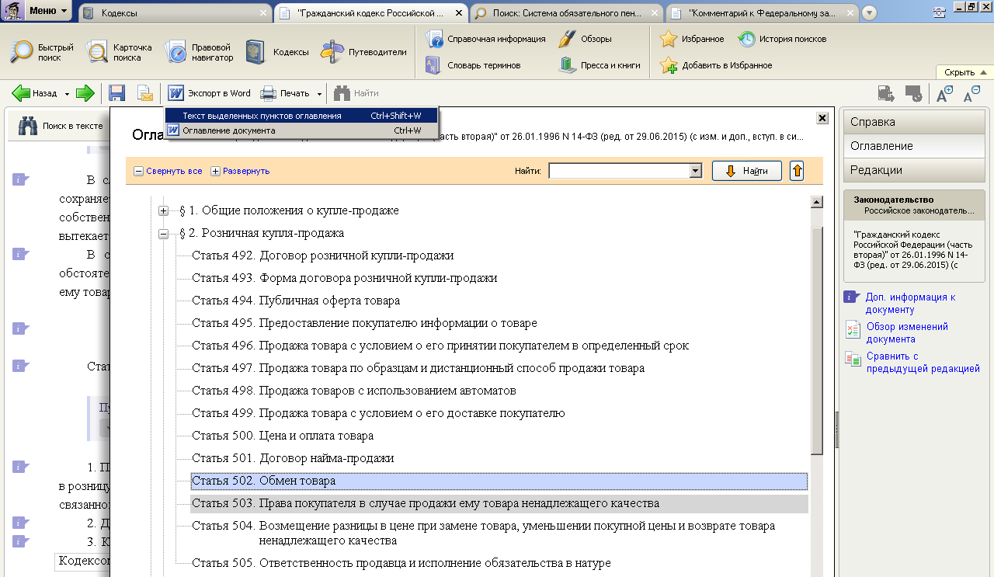
- выбрать «Текст выделенных пунктов оглавления»
- выбрать клавишу «Открытый документ»

16. Открыть документ формата MS Word (doc)
и записать в конце конспекта домашнее задание:
- изучить ст.18 и 25 Закона РФ «О защите прав
потребителей»
- посетить магазин возле своего дома и ознакомиться
с полезной информацией в Уголке покупателя

Приложение 2
ПАМЯТКА ПОКУПАТЕЛЯ
ОБМЕН ТОВАРА

ЗАМЕНА ТОВАРА

ПАМЯТКА ПОКУПАТЕЛЯ
ОБМЕН ТОВАРА

1. Обмен качественного непродовольственного товара в течение 14 дней.
2. Только при отсутствии товара, необходимого для обмена, можно вернуть уплаченную за него денежную сумму.
3. Требование об обмене товара или возврате денег подлежит удовлетворению, если:
- товар не был в употреблении;
- сохранены его потребительские свойства;
- имеются доказательства приобретения у данного продавца.
4. Основания обмена: не подошел размер, форма, габариты, фасон, расцветка или комплектация.

ЗАМЕНА ТОВАРА

5. Если товар ненадлежащего качества можно потребовать:
• замены товара;
• уменьшения цены;
• безвозмездного устранения недостатков или возмещения расходов на их устранение.
6. Вместо указанных требований покупатель вправе потребовать возврата уплаченной за товар суммы.
7. Выбор требования осуществляется покупателем, а не продавцом.
8. При возврате денежной суммы продавец не вправе удержать часть из нее за то, что товар использовался.

Приложение 3

Бланк для записи вопросов
к ст. 503 ГК РФ

Статья 503. Права покупателя в случае продажи ему товара
ненадлежащего качества

1. Покупатель, которому продан товар ненадлежащего качества, если его недостатки не были оговорены продавцом, по своему выбору вправе потребовать:
- замены недоброкачественного товара товаром надлежащего качества;
- соразмерного уменьшения покупной цены;
- незамедлительного безвозмездного устранения недостатков товара;
- возмещения расходов на устранение недостатков товара.
2. В случае обнаружения недостатков товара, свойства которого не позволяют устранить их (продовольственные товары, товары бытовой химии и тому подобное), покупатель по своему выбору вправе потребовать замены такого товара товаром надлежащего качества или соразмерного уменьшения покупной цены.
3. В отношении технически сложного товара покупатель вправе потребовать его замены или отказаться от исполнения договора розничной купли-продажи и потребовать возврата уплаченной за товар суммы в случае существенного нарушения требований к его качеству.
4. Вместо предъявления указанных в пунктах 1 и 2 настоящей статьи требований покупатель вправе отказаться от исполнения договора розничной купли-продажи и потребовать возврата уплаченной за товар суммы.
5. При отказе от исполнения договора розничной купли-продажи с требованием возврата уплаченной за товар суммы покупатель по требованию продавца и за его счет должен возвратить полученный товар ненадлежащего качества.
При возврате покупателю уплаченной за товар суммы продавец не вправе удерживать из нее сумму, на которую понизилась стоимость товара из-за полного или частичного использования товара, потери им товарного вида или подобных обстоятельств.
6. Правила, предусмотренные настоящей статьей, применяются, если законами о защите прав потребителей не установлено иное.

Приложение 4

Ситуация № 1.
Для занятий физкультурой студент Иванов 30-го августа купил кроссовки на подошве из пористой резины. После трех занятий спортом в кроссовках отклеились подошвы. 16-го сентября студент был вынужден обратиться в магазин с просьбой о замене товара на аналогичный. Но директор магазина обмен произвести отказался, ссылаясь на то, что кроссовки возвращены слишком изношенными.
Прав ли директор в данной ситуации?

Ситуация № 2.
Покупательница приобрела в магазине крем для лица. Вечером нанесла его на кожу, а утром обнаружила, что лицо отекло и покрылось красными пятнами. Покупательница попыталась вернуть некачественный товар в магазин, но там его не взяли, мотивируя тем, что проданный товар обмену и возврату не подлежит, о чём имелась табличка с предупреждением.
Правы ли в этом случае продавцы?

Приложение 5
Тема: «Права покупателя по договору розничной купли-продажи»

Гражданский кодекс Российской Федерации (часть вторая) от 26.01.1996 N 14-ФЗ (ред. от 29.06.2015) (с изм. и доп., вступ. в силу с 01.07.2015)

Ст. 492 ГК РФ
По договору розничной купли-продажи продавец, осуществляющий предпринимательскую деятельность по продаже товаров в розницу, обязуется передать покупателю товар, предназначенный для личного, семейного, домашнего или иного использования, не связанного с предпринимательской деятельностью.

Обмен товара (ст. 502 ГК РФ)

Покупатель вправе в течение четырнадцати дней с момента передачи ему непродовольственного товара, если более длительный срок не объявлен продавцом, обменять купленный товар в месте покупки и иных местах, объявленных продавцом, на аналогичный товар других размера, формы, габарита, фасона, расцветки или комплектации, произведя в случае разницы в цене необходимый перерасчет с продавцом.
При отсутствии необходимого для обмена товара у продавца покупатель вправе возвратить приобретенный товар продавцу и получить уплаченную за него денежную сумму.
Требование покупателя об обмене либо о возврате товара подлежит удовлетворению, если товар не был в употреблении, сохранены его потребительские свойства и имеются доказательства приобретения его у данного продавца.
Перечень товаров, которые не подлежат обмену или возврату, определяется в порядке, установленном законом или иными правовыми актами.

Права покупателя в случае продажи ему товара ненадлежащего качества (ст. 503 ГК РФ)

Покупатель, которому продан товар ненадлежащего качества, если его недостатки не были оговорены продавцом, по своему выбору вправе потребовать:
- замены недоброкачественного товара товаром надлежащего качества;
- соразмерного уменьшения покупной цены;
- незамедлительного безвозмездного устранения недостатков товара;
- возмещения расходов на устранение недостатков товара.
В случае обнаружения недостатков товара, свойства которого не позволяют устранить их (продовольственные товары, товары бытовой химии и тому подобное), покупатель по своему выбору вправе потребовать замены такого товара товаром надлежащего качества или соразмерного уменьшения покупной цены.
В отношении технически сложного товара покупатель вправе потребовать его замены или отказаться от исполнения договора розничной купли-продажи и потребовать возврата уплаченной за товар суммы в случае существенного нарушения требований к его качеству.
Вместо предъявления указанных требований покупатель вправе отказаться от исполнения договора розничной купли-продажи и потребовать возврата уплаченной за товар суммы.
При отказе от исполнения договора розничной купли-продажи с требованием возврата уплаченной за товар суммы покупатель по требованию продавца и за его счет должен возвратить полученный товар ненадлежащего качества.
При возврате покупателю уплаченной за товар суммы продавец не вправе удерживать из нее сумму, на которую понизилась стоимость товара из-за полного или частичного использования товара, потери им товарного вида или подобных обстоятельств.
Правила, предусмотренные настоящей статьей, применяются, если законами о защите прав потребителей не установлено иное.

Домашнее задание:
- изучить ст.18 и 25 Закона РФ «О защите прав потребителей»
- посетить магазин возле своего дома и ознакомиться с полезной информацией в Уголке покупателя

